

ИНСТРУКЦИЯ

ПО УСТАНОВКЕ И ОБСЛУЖИВАНИЮ
ПРЯМООТОПИТЕЛЬНЫХ ЭЛЕКТРОКОТЛОВ

РТЕ 37
РТЕ 45

РТЕ 52
РТЕ 60

Производитель: DAKON, 794 01 Крнов, Ве Врбине 3, Чешская Республика

СОДЕРЖАНИЕ:

Предупреждения 3
Техническое описание 4

Работа котла РТЕ 4
Поставка котла РТЕ 4
Технические параметры 5
Принадлежности котла РТЕ 5
Особое оснащение, поставляемое по заявке 5
Запасные части 5

Установка котла РТЕ 6
Присоединение к электросети 6
Определение сечения проводов 7
Эксплуатация котла в прямоотопительной системе 7
Эксплуатация котла в аккумуляционном режиме 7
Смешанная эксплуатация 7
Правила эксплуатации 7
Введение в эксплуатацию 8
Предохранение электрокотла РТЕ 8
Блокировка 8
Регулировка отопления 8
Отличия электрокотлов РТЕ 8
Регулировка потребляемой мощности согласно типа котла 9
Остановка котла 9
Профилактика и чистка котла 9
Ремонт 9
Правила безопасности 9

Отдельные элементы электрокотла РТЕ 11
Элементы управления и сигнализации электрокотла РТЕ 12
Подключение электрокотла РТЕ к отопительной
системе для прямого обогрева воды 13
- Предложение подключения котла к этажному отоплению 13
- Предложение подключения котла к системе с естественной
циркуляцией вместе с котлом на твердом топливе 13
- Предложение подключения электрокотла РТЕ к
аккумуляционной системе 13
Электросхема электрокотла РТЕ 37, РТЕ 45 14
Электросхема электрокотла РТЕ 52, РТЕ 60 15
Электросхема электрокотла РТЕ 37-60 и его внешние соединения 16
Запись о проведении профилактики 17

Уважаемые заказчики, благодарим Вас за использование нашего изделия.

Прямоотопительный электрокотел DAKON PTE является современным экологичным источником тепла, предназначенным для отопления домов, дач и других объектов.
Преимущества отопления электричеством заключаются, главным образом, в том, что отопление является экологичным, эстетичным и не требует большого пространства для установки.
Электрокотел можно присоединить к любой системе центрального отопления как прямоотопительный котел, а также к гибридной или аккумуляционной системе. Электрокотел можно также установить в отопительные системы вместе с котлом, работающим на твердом топливе.
Электрокотлы предназначены для установки в обычной среде согласно существующих норм.

Предупреждения:

- Изучив инструкцию, Вы получите информацию о конструкции, управлении и безопасной эксплуатации котла.
- После распаковки котла проверьте целостность и комплектность поставки.
- Проверьте, отвечает ли тип котла требованиям по применению.
- Для каждой установки котла должен быть разработан проект.
- Установку котла может проводить только специалист с действительным уполномочием для данной деятельности.
- Подключение котла должно отвечать действующим правилам, нормам и инструкции по обслуживанию.
- Наладку и введение в эксплуатацию должен проводить сервисный механик с действительным уполномочием от производителя.
- Из-за неправильного подключения может возникнуть ущерб, за который изготовитель не несет ответственности.
- При техническом обслуживании и чистке должны соблюдаться предписанные инструкции.
- В случае помех обратитесь к сервисному механику. Непрофессиональное вмешательство может повредить котел.
- С целью исправного функционирования, безопасной и долговременной эксплуатации рекомендуем проведение профилактического контроля минимально 1 раз в год.
- В случае долговременного отключения рекомендуем выключить главный выключатель.
- Для ремонта должны применяться запасные части - оригиналы.
- В случае неисправностей, возникших в результате непрофессиональной установки, несоблюдения правил, норм и инструкций по обслуживанию при монтаже и эксплуатации изготовитель не несет ответственности за данные неисправности, гарантия на них не распространяется.
- Котел запрещается перегревать.
- Для безопасности функционирования электрокотла отопительная система должна быть оснащена насосом, обеспечивающим принудительную циркуляцию.

ВНИМАНИЕ! При установке котла в закрытых системах под давлением обязательно комплектовать котел предохранительным клапаном. Эксплуатация котла в закрытых системах под давлением без предохранительного клапана ЗАПРЕЩЕНА!

ТЕХНИЧЕСКОЕ ОПИСАНИЕ

Электрокотел состоит из котлового корпуса, электрошкафа, насоса, фильтра и элементов управления и предохранения. Вышеуказанные составляющие размещены в жестяном шкафу на раме, которая прикрепляется к стене с помощью двух держателей.
Котловой корпус сварен из стальных листов и изолирован теплоизоляцией. В котловой корпус вмонтированы электрические отопительные элементы, от 5 до 8 в зависимости от мощности котла. Шкаф изготовлен из листовой стали и окрашен специальной краской. Снимаемая передняя часть шкафа подвешена в верхней своей части на крючках и закреплена с помощью винтов. Доступ к электрошкафу защищен крышкой, которая снимается после отвинчивания четырех винтов. На панели электрошкафа размещены управляющие и сигнализирующие элементы котла. Предохранитель прибора находится в нижней части электрошкафа. Тщательное промывание котлового корпуса и целой системы обеспечивается многоступенчатым насосом. Котловой термостат регулирует температуру воды в котловом корпусе, блокировочный термостат предохраняет котловой корпус от перегрева. Температуру воды на выходе и давление в системе измеряет комбинированный термоманометр. Давление воды в системе контролируется датчиком давления воды STV.

РАБОТА КОТЛА РТЕ

Работа электрокотла управляется автоматически комнатным термостатом или программным устройством в зависимости от температуры отапливаемого пространства. При включении комнатного термостата приводятся в действие насос и отопительные элементы котла. После достижения требуемой температуры в помещении комнатный термостат выключит насос и отопительные элементы.
В случае неисправности котлового термостата систему заблокирует блокировочный термостат. После блокировки можно возобновить функцию котла, устранив помеху и включив вручную блокировочный термостат.
При аккумуляционном обогреве регулировку можно дополнить смешивающей цепью, управляемой регулятором с датчиком наружной температуры.

ПОСТАВКА КОТЛА РТЕ

Электрокотел РТЕ поставляется вместе с насосом и фильтром.
По желанию заказчика котел можно приобрести и без насоса и фильтра, в этом случае их цена отнимается от цены котла, указанной в ценнике.
Можно также заказать расширительный бак Expanzomat объемом 12 л и предохранительный клапан G1“ – 100 кПа/250кПа.

ТЕХНИЧЕСКИЕ ПАРАМЕТРЫ

Тип электрокотла DAKON PTE | 37 | 45 | 52 | 60
Общая макс. потр. мощность( кВт) | 37,6 | 45,1 | 52,6 | 60,1
Максимальная мощность (кВт) | 37,2 | 44,6 | 52,0 | 59,5
Ток (А) | 57 | 69 | 80 | 92
КПД (%) | 99,1*
Объем воды (дм³) | 30
Напряжение (В) | 3х230/400 В, 50 Гц
Размеры: ширина (мм) | 582
высота (мм) | 822
глубина (мм) | 300
Присоединительные размеры | DN 40 (G 1 ¹/₂“)
Макс. эксплуат. избыт. давление (кПа) | 250 (200 – в системе с котлом типа DOR)
Макс. температура обогр. воды (°С) | 95
Масса (кг) | 67
Теплоноситель | обработанная или дождевая (дистиллированная) вода
Насос | WILO EARS 20/70 r 4 скорости
Расширит. бак под давлением | не укомплектован (по заявке)
Предохранительный клапан | не укомплектован (по заявке)
Датчик давления воды | укомплектован
Перекрытие | IP 40

ПРИНАДЛЕЖНОСТИ КОТЛА РТЕ

1. Руководство по эксплуатации
2. Фильтр
3. 2 шт. держателей для прикрепления котла к стене

ОСОБОЕ ОСНАЩЕНИЕ, ПОСТАВЛЯЕМОЕ ПО ЗАЯВКЕ

- Термостат REGO
- Термостат Honeywell СТ 200 – цифровой термостат 24-230В
- Термостат Honeywell СМ27 – цифровое программное устройство на неделю 24-230В
- Термостат CHRONOSTAT 8Е – цифровое программное устройство на неделю 24-230В
- Предохранительный клапан G1“ – 100 кПа/250 кПа
- Расширительный сосуд под давлением Expanzomat 12л.

ЗАПАСНЫЕ ЧАСТИ

1. Котловой корпус с изоляцией
2. Отопительный элемент, тип 4206 – 7,5 кВт
3. Кожух котла - боковая часть L (левая) и Р (правая),
- верхняя часть,
- нижняя часть,
- двери.
4. Сигнальная лампочка белая - тип 024500 - Ampra
5. Сигнальная лампочка красная - тип 024500 - Ampra
6. Встроенный выключатель простой - тип 3654 – 01615 ABB Jablonec
7. Встроенный переключатель простой - тип 3454 – 06635 ABB Jablonec
8. Стартер (обычный -60 Ватт)
9. Контактор EP1C 253.M
10. Термостат котловой - TY 21, код. 711.11228.00А
11. Термостат блокировочный - LY 36, код. 961.11328.00А
12. Термоманометр, мод. 510
13. Насос WILO EARS 20/70 r
- Фильтр G 1 1/2“.
- Датчик давления воды с уплотнительным О-кружком.
- Коннектор датчика давления воды

УСТАНОВКА КОТЛА РТЕ

Котел имеет право устанавливать сервисная организация с действительным разрешением на проведение установок и ремонта электроприборов. Для установки котла должен быть разработан проект согласно действующих в данной области норм.
Введение в эксплуатацию и ремонт имеет право проводить сервисный работник, прошедший обучение на заводе-производителе и получивший удостоверение.
Для регулировки котла рекомендуется применять термостаты и программные устройства, указанные в особом оснащении.

Электрокотел можно закрепить на стене (которая выдержит его вес) при помощи двух держателей. Размещение электрокотла должно быть проведено таким образом, чтобы был обеспечен доступ с нижней стороны котла для возможности замены отопительных элементов (минимально 0,8 м).

Котел присоединяется к отопительной системе с помощью резьбового соединения G 1 1/2“. Запрещается присоединять электрокотел к отопительной системе с помощью двух запорных элементов (вентили, задвижки).

Со стороны подачи холодной воды перед насосом необходимо установить фильтр (принадлежность котла) в соответствии с прилагаемой инструкцией по обслуживанию от производителя водяных фильтров. Во время монтажа необходимо проверить заданную температуру на котловом и блокировочном термостате. Проверка проводится во время испытания отопительной системы. В открытых отопительных системах котловой термостат должен выключаться при температуре воды 85°С ± 3°С, а блокировочный термостат при температуре от 91°C до 95°С. В закрытых системах (под давлением) при использовании расширительного бака под давлением вышеуказанная температура может быть максимально на 10°С выше. Расширительный сосуд под давлением устанавливается вне электрокотла. На рис. 2 указан вариант установки предохранительного клапана внутри электрокотла.

ПРИСОЕДИНЕНИЕ К ЭЛЕКТРОСЕТИ

Присоединение электрокотла к сети и электроинсталляцию должен проводить специалист, имеющий необходимую квалификацию и действительное удостоверение от фирмы Dakon Nova s.r.o.
В систему подводящей линии электрокотла должен быть установлен выключатель для отключения из сети, у которого расстояние между рассоединенными контактами у всех полюсов равняется минимально 3мм.
В электрошкаф подключается главный силовой провод, провод комнатного термостата или программного устройства, а в некоторых случаях согласно электросхемы провода сигнала главного дистанционного управления (ГДУ). Если электрокотел не включается сигналом ГДУ, необходимо соединить с помощью перемычки зажимы №4 и №11 на клеммнике. Если же отсутствует комнатный термостат (программное устройство), следует установить перемычку между зажимами №5 и №6 на клеммнике.
Электроподключение осуществляется жестким кабелем типа CYKY в зависимости от потребляемой мощности котла.

ОПРЕДЕЛЕНИЕ СЕЧЕНИЯ ПРОВОДОВ

тип котла: | сечение CYKY
РТЕ 37, РТЕ 45 | 25 мм²
РТЕ 52, РТЕ 60 | 35 мм²

ЭКСПЛУАТАЦИЯ ЭЛЕКТРОКОТЛОВ
ЭКСПЛУАТАЦИЯ В ПРЯМООТОПИТЕЛЬНОЙ СИСТЕМЕ

1. После включения комнатного термостата вода в котловом корпусе начинает сразу же нагреваться и циркулировать в отопительную систему (если установлен котловой термостат).
2. Температура воды в котловом корпусе наблюдается котловым и блокировочным термостатом.
3. Температура в отапливаемом пространстве регулируется термостатом или программным устройством.

ЭКСПЛУАТАЦИЯ В АККУМУЛЯЦИОННОМ РЕЖИМЕ (в условиях Чехии)

1. Элетрокотел подключен к аккумуляционным бакам через смешивающую цепь, его включение управляется сигналом пониженного тарифа.
2. После включения электрокотла вода в котле начинает нагреваться и циркулировать в баки.
3. После включения комнатного термостата вода циркулирует из баков в отопительную систему.

СМЕШАННАЯ ЭКСПЛУАТАЦИЯ

Электрокотел может непосредственно отапливать и обогревать воду в аккумуляционных баках.

ПРАВИЛА ЭКСПЛУАТАЦИИ

- Обслуживать котел имеют право только совершеннолетние лица, ознакомленные с его функцией и управлением. Сервисный механик после введение котла в эксплуатацию обязан ознакомить с обслуживанием котла.
- При отключении электричества котел отключается. После обновления подачи электричества котел автоматически вводится в действие.
- В электрооборудовании котла запрещается проводить какие-любо изменения кроме проведения контроля, регулировки и замены предохранителя прибора. При замене предохранителя должен быть отключен главный выключатель (защитный эл. автомат).
- Электрокотел запрещается включать без воды в отопительной системе (возможность выхода из строя насоса и сгорания отопительных элементов). Отопительную систему рекомендуется заполнять мягкой водой через магнитную установку, дождевой или дистиллированной водой и после заполнения залить средством против коррозии (например, ингикор).
- Каждая отопительная система перед введением в эксплуатацию должна пройти испытания давлением, максимальной температурой и проверку электроподключения.
- Электрокотел может работать в открытых системах с максимальной температурой 90°C, в закрытых до 100°C, с избыточным давлением до 200 кПа совместно с котлом на твердом топливе и с избыточным давлением 250 кПа в отдельной отопительной системе.
- Электроотопление должно соответствовать всем действующим нормам и предписаниям, относящимся к этому типу отопления.

ВВЕДЕНИЕ В ЭКСПЛУАТАЦИЮ

Введение в эксплуатацию возможно после проверки правильности подсоединения к отопительной системе, электроподключения согласно действующих норм.
Проверьте открытие клапанов и задвижек в отопительной системе и количество отапливаемой воды. Включите главный выключатель (защитный электрический автомат) электрокотла, установите требуемую температуру на котловом и комнатном термостате или программном устройстве. Обслуживание комнатного термостата проводится согласно его инструкции. Отопительные системы с электрокотлом должны заполняться водой или другой рекомендуемой для этих целей жидкостью. Запрещается применять масло.

БЛОКИРОВКА

В случае превышения в котловом корпусе заданной температуры блокировочный термостат рассоединит управляющую цепь, а лампочка на панели электрошкафа сигнализирует блокировку. Отблокировать котел можно после охлаждения воды в котловом корпусе и устранения причины заблокирования.

ПРЕДОХРАНЕНИЕ ЭЛЕКТРОКОТЛА РТЕ

Тип котла РТЕ | 37 | 45 | 52 | 60
Предохранитель (А) | 80 | 80 | 100 | 125

Подключение напускного и выпускного клапана проводится на трубопровод перед входом возвратной воды в котел.

РЕГУЛИРОВКА ОТОПЛЕНИЯ

Отопление регулируется комнатным термостатом или программным устройством, размещенным в выбранном помещении, на котором задается требуемая в помещении температура, а также заданием температуры отопительной воды на котловом термостате. В остальных помещениях на отопительных батареях рекомендуется установить терморегулирующие вентили.

ОТЛИЧИЯ ЭЛЕКТРОКОТЛОВ РТЕ

Прямоотопительные электрокотлы РТЕ производятся:
- трехступенчатые РТЕ 37, РТЕ 45
- четырехступенчатые РТЕ 52, РТЕ 60
Первый уровень электрокотла управляется комнатным термостатом. Второй, третий и четвертый уровни можно включить выключателем, расположенным на панели котла, причем потребляемая мощность электрокотла повышается согласно нижеуказанной таблицы. Включение уровней определяется требуемой мощностью. Если установленный уровень не может отопить помещение до требуемой температуры, следует включить следующий уровень. Вышеуказанные условия необходимо испытать самостоятельно для каждой отопительной системы.

Таблица регулировки потребляемой мощности
согласно типа котла

ТИП  РТЕ | Потребляемая мощность (кВт) |  |  |  | Общая потребляемая мощность (кВт)
ТИП  РТЕ | 1 уровень | 2 уровень | 3 уровень | 4 уровень | Общая потребляемая мощность (кВт)
37 | 15 | 15 | 7,5 | - | 37,5
45 | 15 | 15 | 15 | - | 45
52 | 15 | 15 | 15 | 7,5 | 52,5
60 | 15 | 15 | 15 | 15 | 60

ОСТАНОВКА КОТЛА

На короткое время котел можно выключить с помощью выключателя на комнатном термостате или программном устройстве.
Длительное отключение котла в зимнее время проводится понижением температуры на комнатном термостате или программном устройстве на температуру мин. 5°C, чтобы не заморозить котел.
Длительное отключение котла в летнее время рекомендуем проводить с помощью главного выключателя.

ПРОФИЛАКТИКА И ЧИСТКА КОТЛА

Профилактику котлов РТЕ рекомендуется проводить сервисным работником не реже одного раза в год. Во время профилактики следует проверить все элементы управления и предохранения.
Поверхность котла чистится обычными чистящими средствами. Чистка вокруг котла производится с учетом безопасной удаленности горючих материалов от котла.

РЕМОНТ

Проводить ремонт имеет право только уполномоченный сервисный механик.

ПРАВИЛА БЕЗОПАСНОСТИ

Во время установки и эксплуатации котла должны соблюдаться все действующие нормы, особенно:
- эксплуатация котла согласно инструкции по обслуживанию;
- обслуживание котла могут проводить только совершеннолетние лица;
- котел может быть установлен в обычной среде. Котел запрещается устанавливать в ванных комнатах и душевых в зонах 0, 1, 2, 3 согласно чешских норм (см. рис.1 ниже).
- Минимальное допустимое расстояние между внешним корпусом котла и средне- и низкогорючими материалами (которые после зажигания без подачи дополнительной теплоэнергии угаснут - степень горючести В₁, С₁ и С₂) должно быть 200мм. Минимальное расстояние для высокогорючих материалов (после зажигания горит и сгорит - степень горючести С₃) двойная - 400мм.
- Расстояние 400 мм должно соблюдаться и в том случае, если степень горючести материала неизвестна. Подробная информация о степени горючести строительных материалов приведена ниже в таблице №1.
- В момещении, в котором установлен котел, запрещается складировать горючие материалы (дерево, резину, бумаги, бензин, солярку и др.).
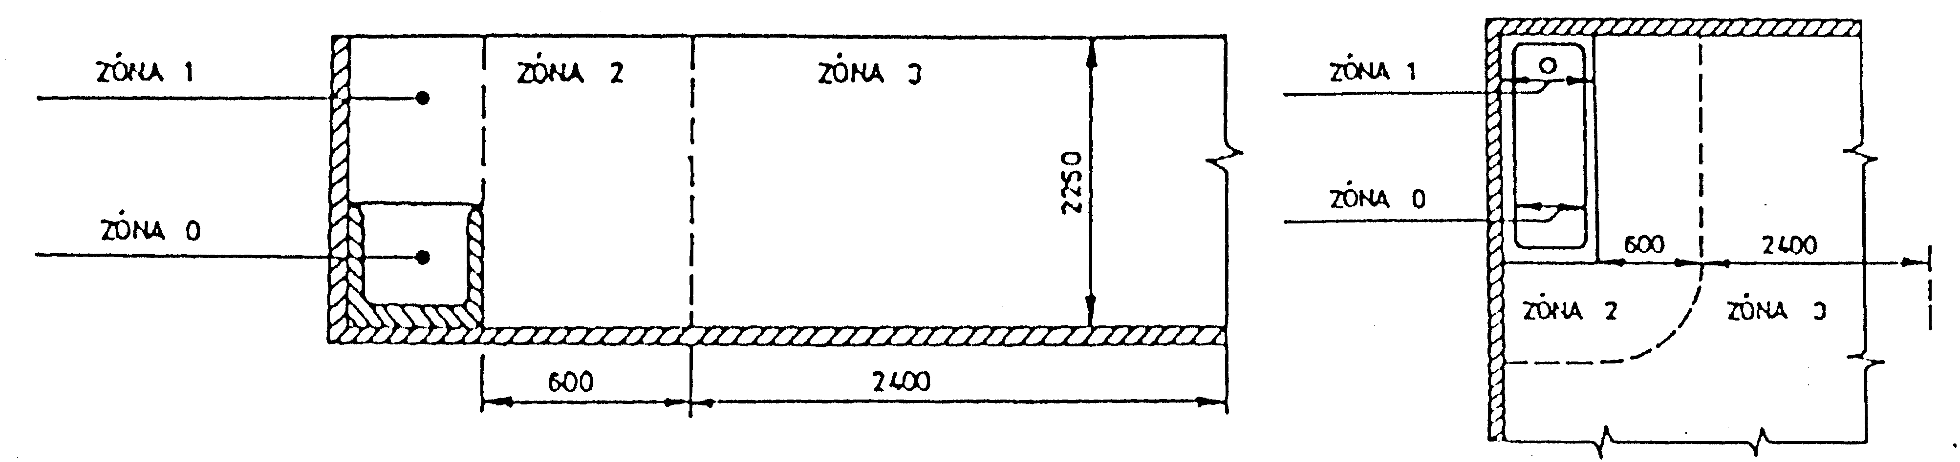

Рис. 1

ТАБЛИЦА №1

Степень горюЧести строительных материалов | Строит. Материалы и изделиЯ СОГЛАСНО степенЕЙ горюЧести (выбор из ЧСН 730823)
А - негорючие | гранит, песчаник, бетоны, кирпичи, керамический кафель, строит. растворы, противопожарная штукатурка и т.п.
В - нелегко горючие | акумин, изомин, гераклит, лигнос, доски из базальтового волокна, доски из стекловолокна, новодур
С1 - тяжело горючие | лиственное дерево (дуб, бук), фанера, сирколит, верзолит, картон ...
С2 - средней горючести | хвойное дерево (сосна, лиственница, ель), древесностружечные и пробковые доски
С3 - легко горючие | древесноволокнистые доски, целлюлоза, полиуретан, полистирол, полиэтилен, облегченный ПВХ

ОТДЕЛЬНЫЕ ЭЛЕМЕНТЫ ЭЛЕКТРОКОТЛА РТЕ
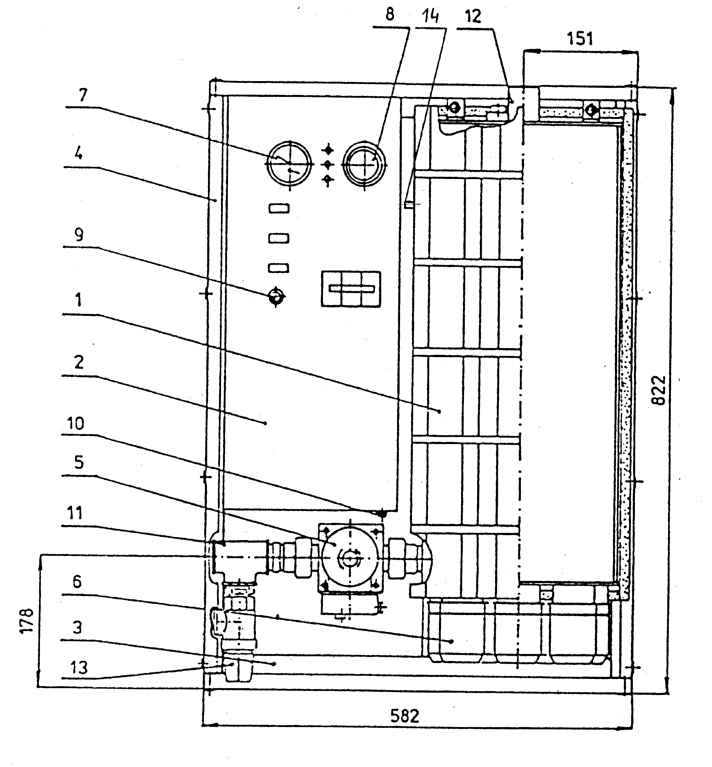

Рис. 2

- корпус котла с изоляцией
- электрошкаф
- рама
- кожух
- насос
- отопит. элемент
- манотерм
- котловой термостат
- блокировочный термостат
- предохранитель
- вход воды
- выход воды
- предохранительный вентиль (по заявке)
- датчик давления воды

ЭЛЕМЕНТЫ УПРАВЛЕНИЯ И СИГНАЛИЗАЦИИ ЭЛЕКТРОКОТЛА РТЕ

Рис. 3

- манотерм
- контр. лампочка «сеть»
- контр. лампочка «отопление»
- контр. лампочка «блокировка»
- котловой термостат
- выключатель 2 уровня мощности
- выключатель 3 уровня мощности
- выключатель 4 уровня мощности (у РТЕ 52 и РТЕ 60)
- главный выключатель
- блокировочный термостат

ПОДКЛЮЧЕНИЕ ЭЛЕКТРОКОТЛА РТЕ К ОТОПИТЕЛЬНОЙ СИСТЕМЕ ДЛЯ ПРЯМОГО ОБОГРЕВА ВОДЫ

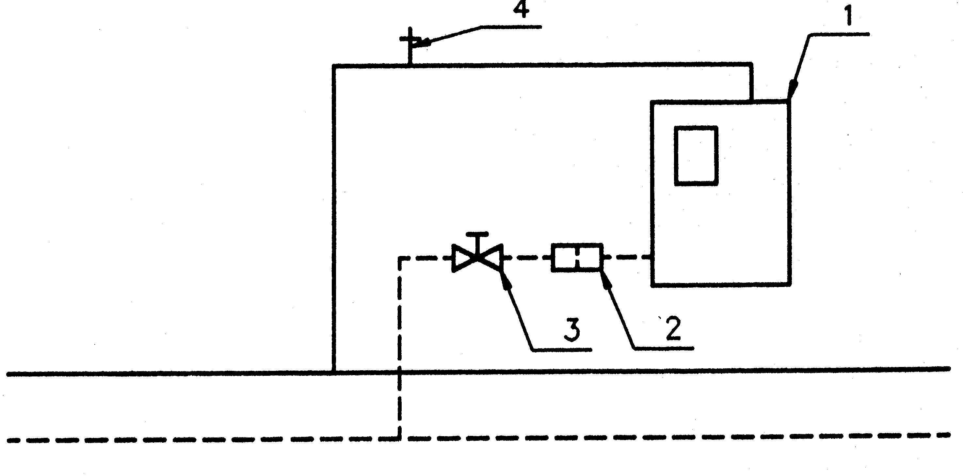
ПРЕДЛОЖЕНИЕ ПОДКЛЮЧЕНИЯ КОТЛА К ЦЕНТРАЛЬНОМУ ОТОПЛЕНИЮ
Рис. 4

ПРЕДЛОЖЕНИЕ ПОДКЛЮЧЕНИЯ ЭЛЕКТРОКОТЛА К СИСТЕМЕ С ЕСТЕСТВЕННОЙ ЦИРКУЛЯЦИЕЙ ВМЕСТЕ С КОТЛОМ НА ТВЕРДОМ ТОПЛИВЕ
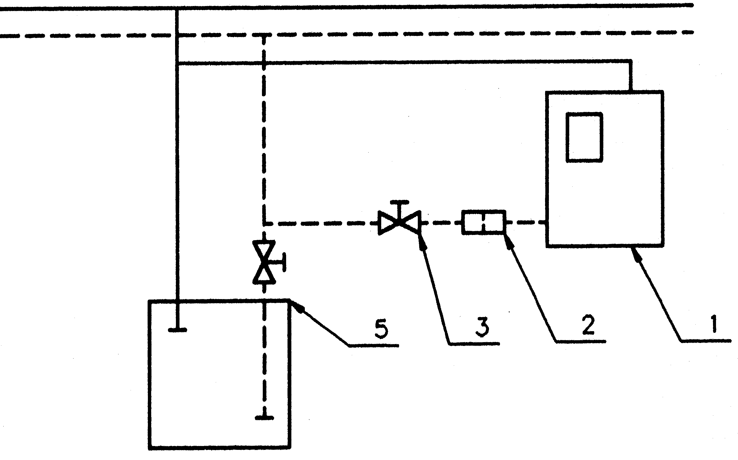

- электрокотел
- водяной фильтр
- запорный вентиль
- деаэратор
- котел (на
твердом топливе)
- баки
- смешивающий вентиль
- насос
- термостат обратки

Рис. 5

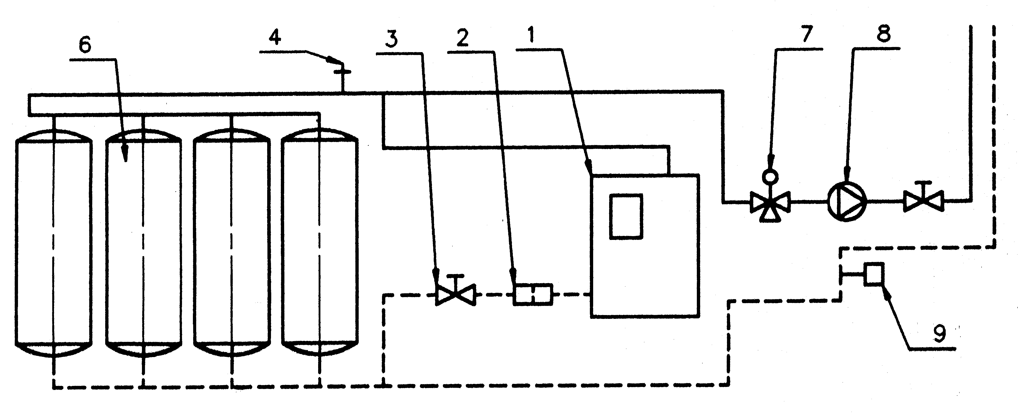
ПРЕДЛОЖЕНИЕ ПОДКЛЮЧЕНИЯ ЭЛЕКТРОКОТЛА РТЕ К АККУМУЛЯЦИОННОЙ СИСТЕМЕ

Рис. 6

ЭЛЕКТРОСХЕМА ЭЛЕКТРОКОТЛА РТЕ 37, РТЕ 45

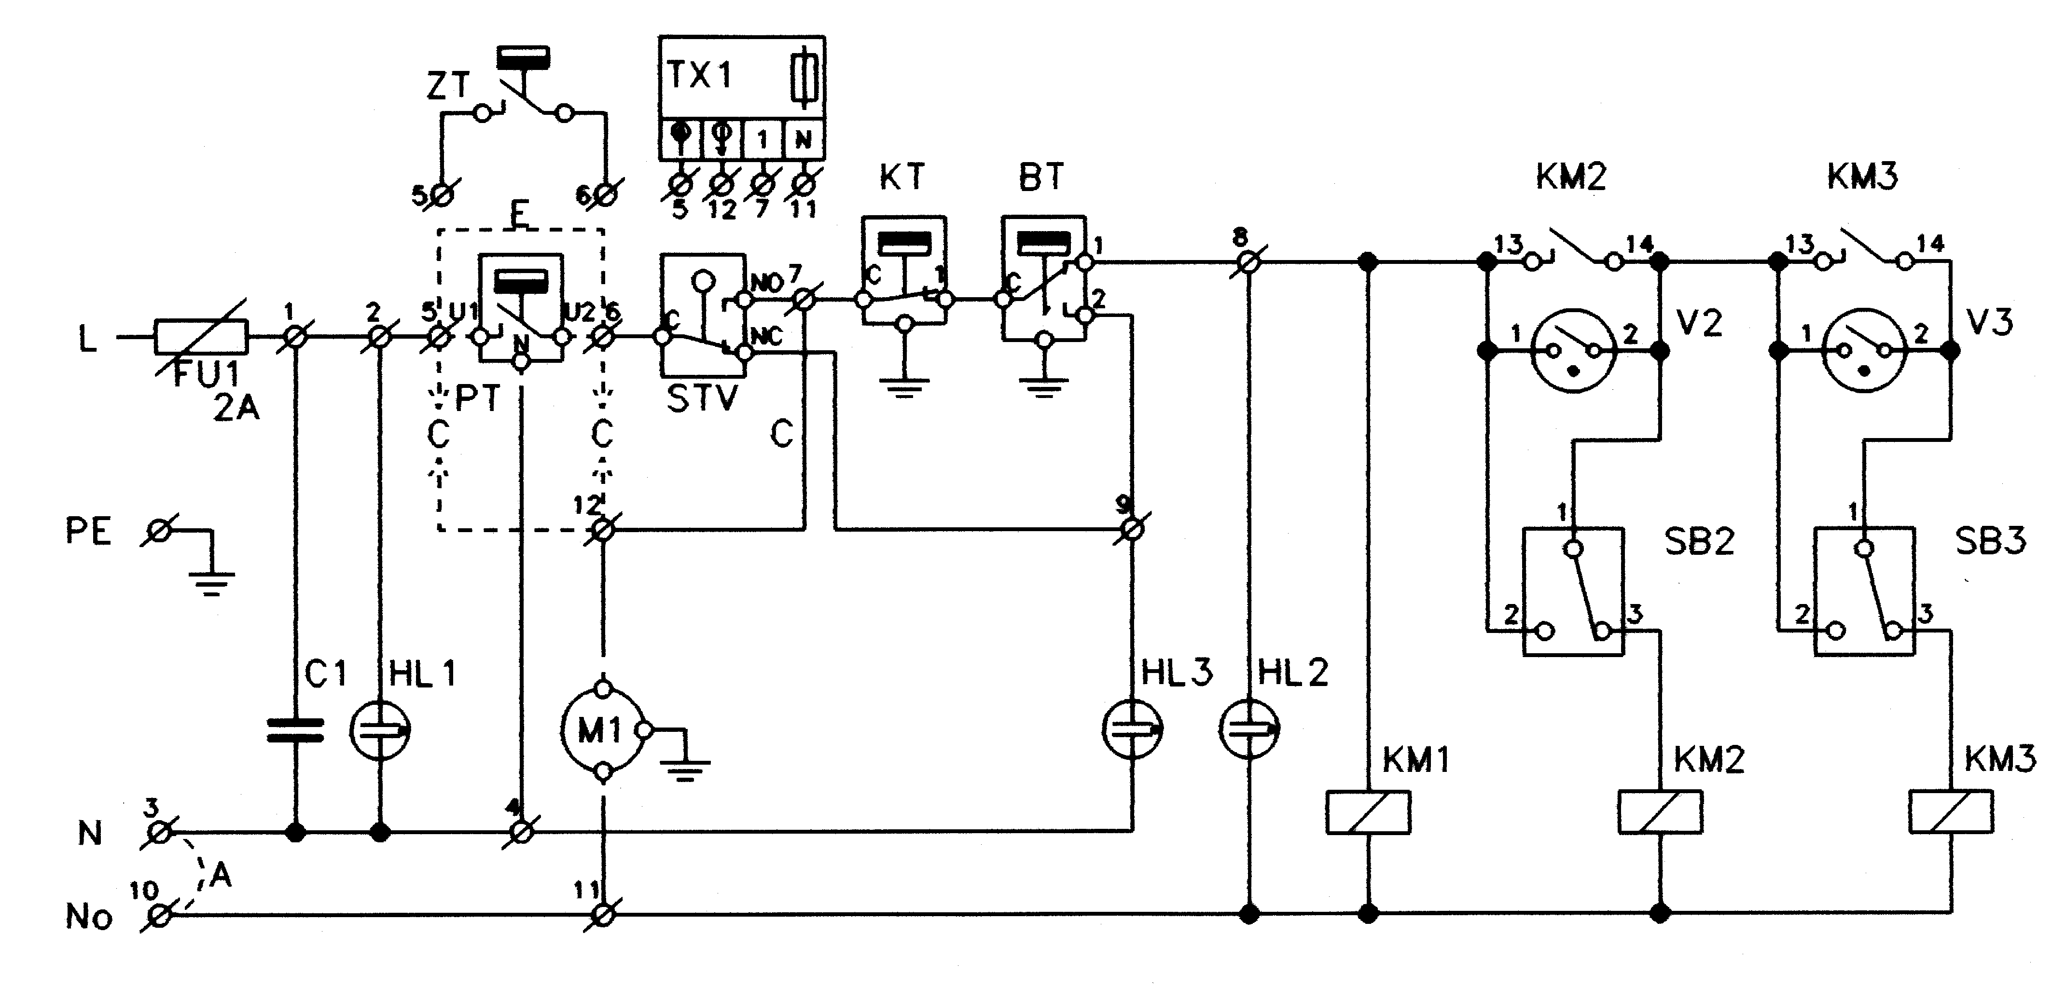
Рис. 7

FU1 : трубчатый предохранитель (GF 520220 F2A/1500)
C1 : помехоподавляющий конденсатор (TC 252 M1/250В FILTANA)
TX1 : реле времени выбега насоса (CS1-3A Elektrobock Kuřim)
M1 : циркуляционный насос
E : перемычка для котла без комнатного термостата
PT : комнатный термостат (программное устройство)
KT : котловой термостат 0÷90°C (TG 200-711.11228.00A)
BT : блокировочный термостат 90÷110°C (TG 400-961.11328.00A)
ZT : термостат против замораживания 0÷ -8°C
STV : датчик давления воды
C : перемычка для хода насоса
HL1 : контр. лампочка «сеть» (Ampra 024500 зеленая)
HL2 : контр. лампочка «эксплуатация» (Ampra 024500 зеленая)
HL3 : контр. лампочка «помеха» (Ampra 024500 красная)
V2-V3 : стартер 65Вт
SB2-SB3: переключатель 3454-06 635 ABB
KM1-KM3: контактор 25А АС3
No : дистанционное управление ГДУ
A : перемычка для котла без ГДУ
PTE 37:=2х7,5+2х7,5+7,5 кВт
PTE 45:=2х7,5+2х7,5+2х7,5 кВт

ЭЛЕКТРОСХЕМА ЭЛЕКТРОКОТЛА РТЕ 52, РТЕ 60

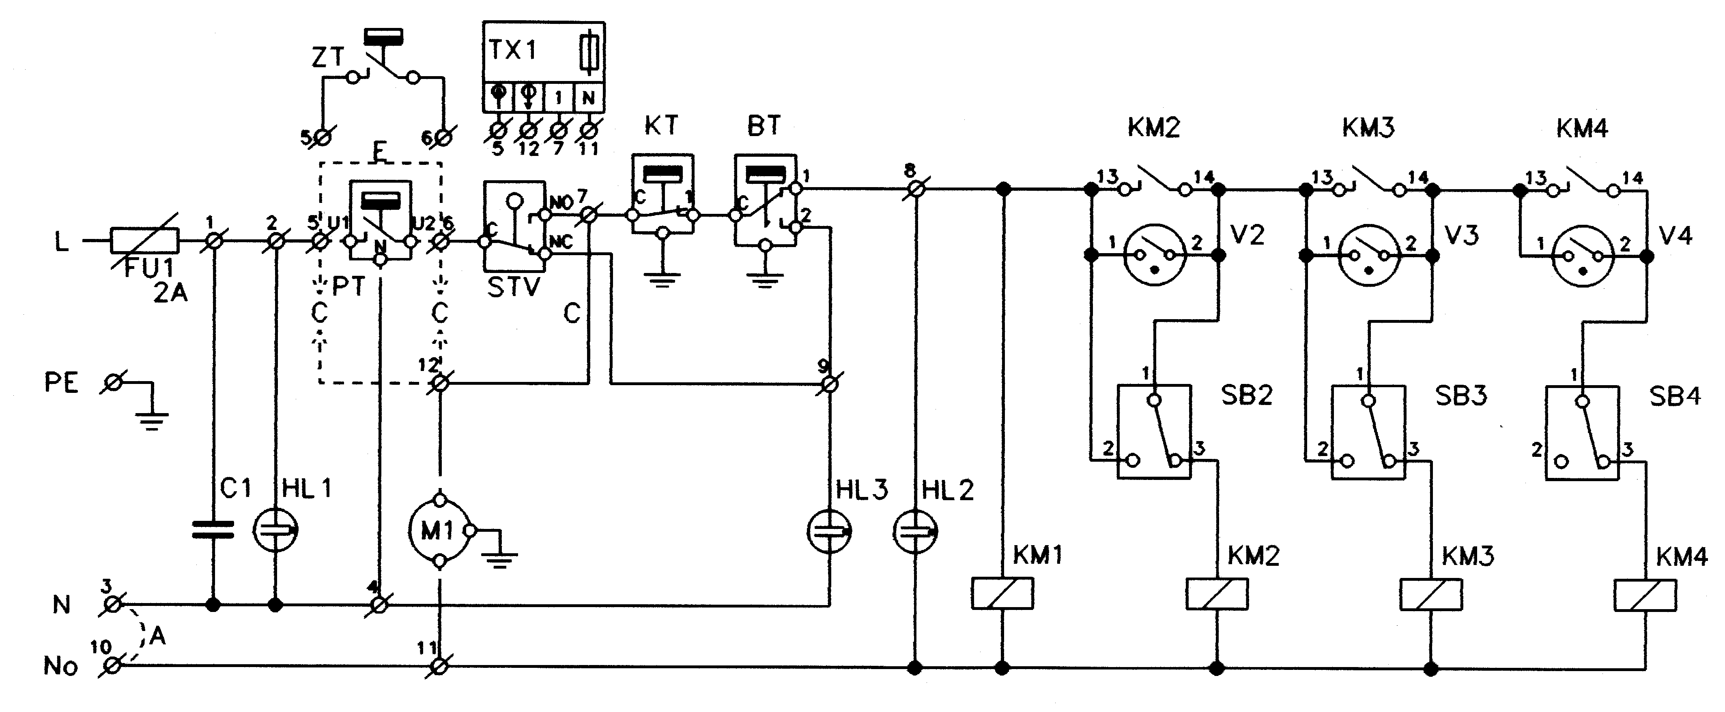
Рис. 8

FU1 : трубчатый предохранитель (GF 520220 F2A/1500)
C1 : помехоподавляющий конденсатор (TC 252 M1/250В FILTANA)
TX1 : реле времени выбега насоса (CS1-3A Elektrobock Kuřim)
M1 : циркуляционный насос
E : перемычка для котла без комнатного термостата
PT : комнатный термостат (программное устройство)
KT : котловой термостат 0÷90°C (TG 200-711.11228.00A)
BT : блокировочный термостат 90÷110°C (TG 400-961.11328.00A)
ZT : термостат против замораживания 0÷ -8°C
STV : датчик давления воды
C : перемычка для хода насоса
HL1 : контр. лампочка «сеть» (Ampra 024500 зеленая)
HL2 : контр. лампочка «эксплуатация» (Ampra 024500 зеленая)
HL3 : контр. лампочка «помеха» (Ampra 024500 красная)
V2-V4 : стартер 65Вт
SB2-SB4: переключатель 3454-06 635 ABB
KM1-KM4: контактор 25А АС3
No : дистанционное управление ГДУ
A : перемычка для котла без ГДУ
PTE 52:=2х7,5+2х7,5+2х7,5+7,5 кВт
PTE 60:=2х7,5+2х7,5+2х7,5+2х7,5 кВт

ЭЛЕКТРОСХЕМА ЭЛЕКТРОКОТЛА РТЕ 37-60 и его внешние соединения

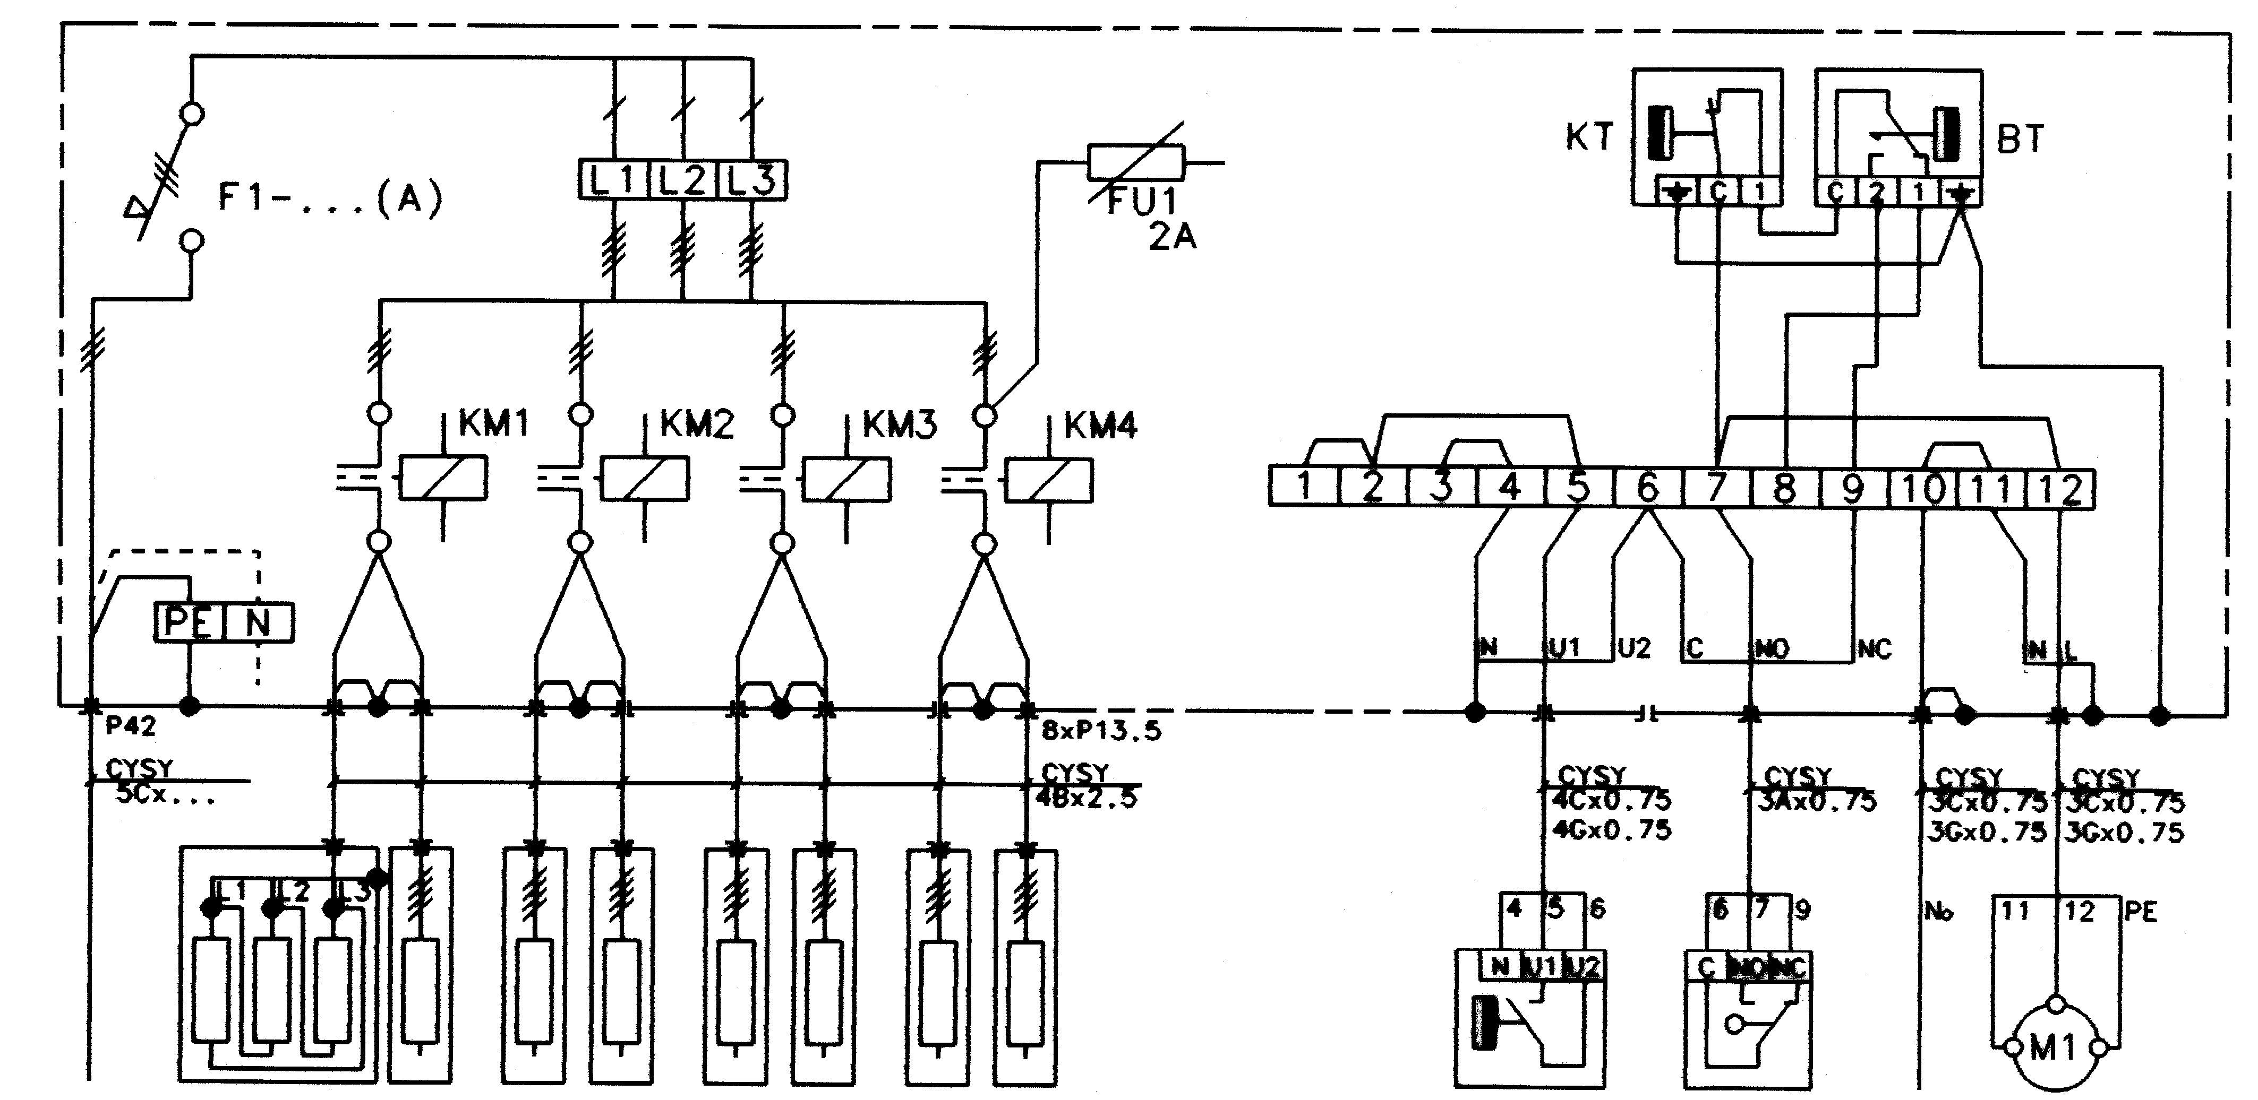
Подача Отопительные элементы РТ STV ГДУ насос
тип 4206-3х400/230В 1х7,5 кВт
Рис. 9

FU1 : трубчатый предохранитель PT : комнат. термостат (програм. устройство)
KM1-КМ4: контакторы 25А АС3 KT : котловой термостат 0÷90°C
No : дистанционное управление ГДУ BT : блокировочный термостат 90÷110°C
M1 : циркуляционный насос STV : датчик давления воды
F1 : главный выключатель

котел  РТЕ | выключатель F1 (А) | подача  х (мм2) | конц. втулка Рхх | контактор КМх | х-отопит. элемент (кВт)
37 | 80 | 25 | 36 | 3 | 5х7,5
45 | 80 | 25 | 36 | 3 | 6х7,5
52 | 100 | 35 | 36 | 4 | 7х7,5
60 | 125 | 35 | 36 | 4 | 8х7,5

Способ подключения отопительных элементов типа 4206
 |  | мощность | 7,5 кВт
 |  | подключение | ∆
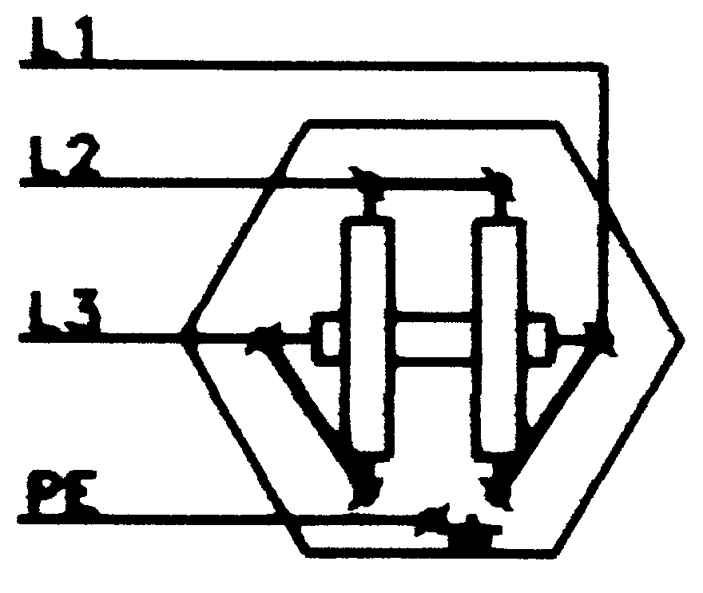

ЗАПИСЬ О ПРОВЕДЕНИИ ПРОФИЛАКТИКИ

Дата: | Запись сервисного механика: | Подпись владельца котла: | Подпись сервисного механика, печать:

